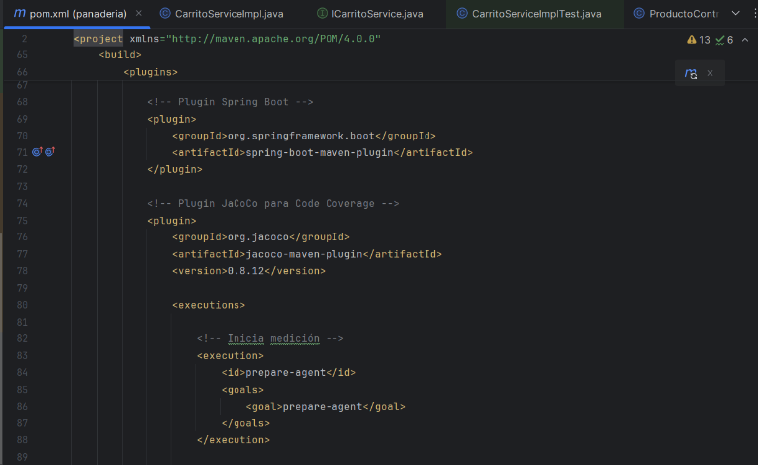
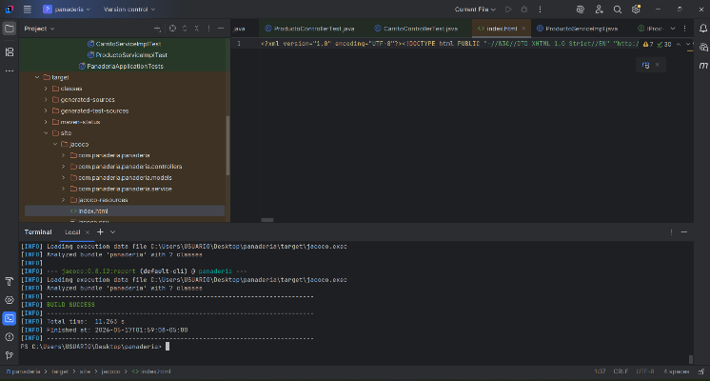

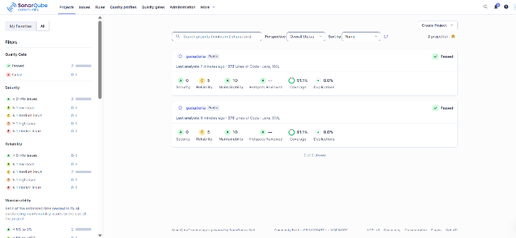
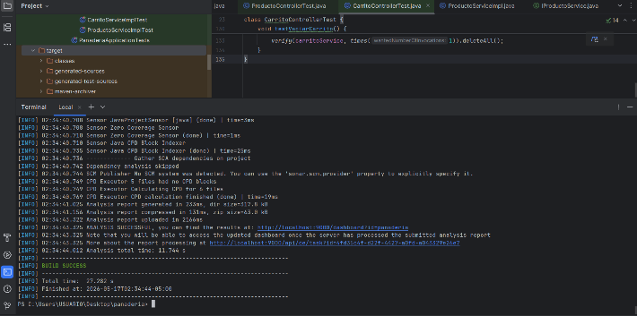
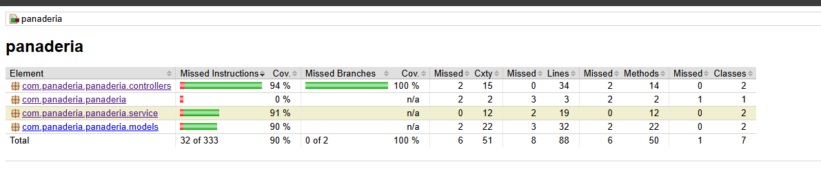

REQUISITOS FUNCIONALES DE LA PLICACION

ID | Requisito | Descripción
REQ-001 | Listar productos | El sistema debe mostrar todos los productos registrados
REQ-002 | Buscar producto | El sistema debe buscar un producto por ID
REQ-003 | Crear producto | El sistema debe guardar un producto nuevo
REQ-004 | Actualizar producto | El sistema debe modificar nombre, descripción, precio, cantidad e imagen
REQ-005 | Eliminar producto | El sistema debe eliminar un producto por ID
REQ-006 | Agregar al carrito | El sistema debe agregar productos al carrito
REQ-007 | Calcular total | El sistema debe calcular precio × cantidad
REQ-008 | Actualizar cantidad | El sistema debe actualizar cantidad y total del carrito
REQ-009 | Vaciar carrito | El sistema debe eliminar todos los productos del carrito

PLAN DE PRUEBAS UNITARIAS
Requisito | Caso de prueba | Entrada | Resultado esperado
REQ-001 | TC-001 Listar productos | index() | Lista de productos
REQ-002 | TC-002 Buscar por ID | show(1L) | Producto encontrado
REQ-003 | TC-003 Crear producto | Producto nuevo | Producto guardado
REQ-004 | TC-004 Actualizar producto | Producto actualizado | Datos modificados
REQ-005 | TC-005 Eliminar producto | ID = 1 | Se llama a delete(1L)
REQ-006 | TC-006 Agregar producto nuevo al carrito | Producto + cantidad | Carrito guardado
REQ-007 | TC-007 Calcular total | precio 3000 × cantidad 2 | total 6000
REQ-008 | TC-008 Actualizar cantidad | cantidad 3 | total recalculado
REQ-009 | TC-009 Vaciar carrito | deleteAll() | Carrito vacío

Resumen de Pruebas Unitarias – Sistema Web de Gestión de Panadería
Para evaluar la calidad del backend de la aplicación web de gestión de panadería, se implementaron pruebas unitarias utilizando JUnit 5 junto con Mockito para la simulación de dependencias. Las pruebas fueron enfocadas en los módulos de productos y carrito de compras, verificando el correcto funcionamiento de la lógica de negocio y de los controladores REST.
Módulos evaluados
Gestión de Productos
Se validaron los siguientes casos:
- Consulta de todos los productos registrados.
- Búsqueda de productos por ID.
- Registro de nuevos productos.
- Actualización de información de productos.
- Eliminación de productos.
Gestión del Carrito
Se validaron los siguientes casos:
- Agregar productos al carrito.
- Validación de productos existentes dentro del carrito.
- Actualización de cantidades.
- Cálculo automático del total.
- Eliminación individual de productos.
- Vaciado completo del carrito.
Herramientas utilizadas
- JUnit 5: ejecución de pruebas unitarias.
- Mockito: simulación de repositorios y servicios.
- JaCoCo: medición de cobertura de código.
- SonarQube: análisis estático de calidad de software.
Resultados obtenidos
Después de ejecutar las pruebas, se obtuvo:
- Cobertura de código (JaCoCo): aproximadamente 90%.
- Cobertura registrada en SonarQube: 91.1%.
- Quality Gate: Passed.
- Duplicación de código: 0%.

